Департамент образования
администрации города Ноябрьска

муниципальное автономное дошкольное образовательное учреждение

«Росинка»

Консультация

«Виды и причины неправильного навыка письма у детей дошкольного возраста»

(для родителей)

Подготовила
учитель-логопед:
Кадочникова Н.О.

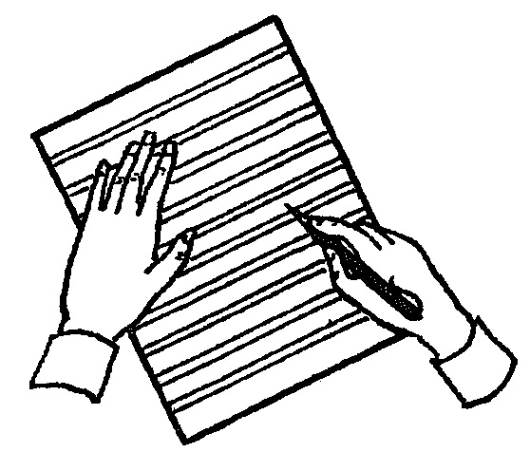
Наиболее часто отклонения в формировании навыка письма связаны с тем, что при выполнении мелких движений ребенок плохо владеет руками, особенно пальцами, т. к. у него недостаточно развита ручная умелость. Как правило, эти дети затрудняются не только в рисовании и письме, но и в лепке, конструировании, аппликации, неловки в самообслуживании (например, долго застегивают пуговицы, неловко завязывают шнурки, часто роняют посуду, накрывая на стол). Среди этих детей значительную часть составляют неуравновешенные, возбудимые, излишне подвижные дети. У них чаще, чем у их уравновешенных сверстников, можно наблюдать при письме и рисовании неправильное положение пальцев, всей руки, тела. Как правило, это дети, родившиеся от неблагополучно протекавшей беременности, имевшие родовые травмы, серьезные заболевания на первом году жизни. Из-за особенностей состояния их нервной системы у них труднее и длительнее вырабатываются и закрепляются двигательные навыки, особенно в области тонких движений, а уже выработанные труднее поддаются переделке. Нередко случаи, когда ручная умелость недостаточно развита у дошкольников с вполне благополучной историей рождения и развития. Это случается, когда на протяжении дошкольного детства взрослые не придают значения правильной организации жизни ребенка, созданию условий, способствующих наиболее полному и своевременному развитию движений.
Несколько чаще, чем у их здоровых сверстников, неправильный навык письма встречается у детей, часто и длительно болеющих простудными заболеваниями. Причина заключается как в общей ослабленности их организма, так и в частых пропусках посещения дошкольного учреждения, где они могли бы получить достаточный опыт изобразительной деятельности.
Все частные случаи неправильного навыка письма можно условно разделить на несколько видов:
— неправильное положение пальцев: например, ребенок держит пишущий предмет щепотью, собрав пальцы горсточкой, рука сжата в кулак, большой палец значительно ниже указательного или расположен перпендикулярно к нему, ручка лежит не на среднем, а на указательном пальце и др.;
— неправильное положение пальцев относительно пишущего предмета: ребенок держит ручку слишком близко (или слишком далеко) к нижнему кончику;
— неправильное положение руки: кисть вывернута таким образом, что верхний кончик ручки направлен в сторону или от себя; кисть при письме или рисовании зависает над столом, зависает локоть, зависают локоть и кисть и др.;
— неправильное движение руки: кисть жестко фиксирована на месте, двигаются только пальцы, локоть фиксирован на месте и др.;
— слишком сильный (чаще) или слабый (реже) нажим при письме или рисовании;
— неправильное положение тела: ребенок принимает неудобную позу, изгибая тело в сторону, подкладывает под себя ногу, приподнимается со стула и др.
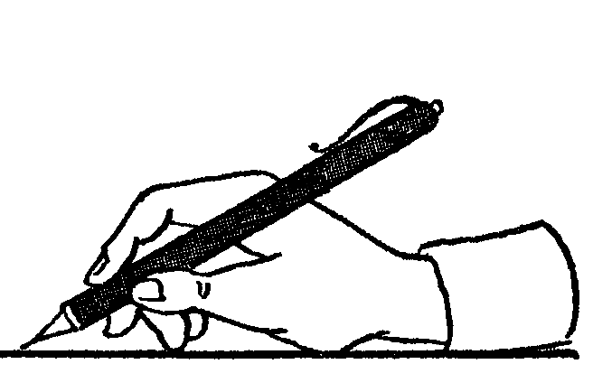
Возможны различные варианты неправильного двигательного навыка при письме, а также их сочетание. В результате на листе получаются неровные, извилистые линии, возникают трудности с изображением мелких деталей письма и рисунка, плохо выдерживается нужное направление линий.
Обнаружить у дошкольника неправильный навык работы с пишущим предметом можно не только наблюдая за его изобразительной деятельностью, но в некоторых случаях при помощи специальных заданий. Провести такой контроль желательно не позднее четырехлетнего возраста, чтобы иметь достаточный запас времени для исправления неправильно сформированного навыка перед поступлением в школу.
Родителей должен насторожить такой явный признак недостаточной работы пальцев рук, как активное поворачивание листа бумаги при рисовании и закрашивании. Такие виды изобразительной деятельности, как рисование и закрашивание, вырабатывают пространственную ориентацию на плоскости листа, умение менять направление линии при помощи тонких движений пальцев. Достигая тех же целей при помощи поворачивания листа, ребенок лишает себя тренировки пальцев и руки, необходимой в дальнейшем для овладения письмом.
Показательным является и изображение на листе слишком маленьких предметов: как правило, это свидетельствует о жесткой фиксации кисти при рисовании. Этот недостаток хорошо выявляется при попытке ребенка нарисовать одним движением окружность диаметром примерно 3 см (по образцу). Если ребенок имеет склонность фиксировать кисть на плоскости, он не справится с этой задачей: нарисует овал вместо окружности, окружность значительно меньшего диаметра или будет рисовать эту фигуру в несколько приемов, периодически передвигая руку.
Для того, чтобы правильно и своевременно воздействовать на навык письма, необходимо знать факторы, осложняющие становление этого навыка.
Одним из таких факторов является недостаточный опыт работы за столом и отсутствие представления о том, как надо правильно держать карандаш или ручку. Речь идет о недостаточном опыте изобразительной деятельности, когда неправильный навык обращения с пишущим предметом и неправильная поза еще не закрепились.
Основной формой исправления неправильно сформированного навыка и одновременно необходимым профилактическим приемом является систематический контроль взрослого за изобразительной деятельностью дошкольника. Показав ребенку, как следует правильно держать пишущий предмет и действовать с ним, взрослый должен систематически проверять, выполняет ли ребенок эти требования, и по необходимости поправлять его. Дети 6—7 лет вполне способны сами контролировать эти действия. Переделка неправильно сформированного двигательного стереотипа довольно трудна для ребенка, новая правильная поза пальцев или посадки за столом сначала ему неудобна, поэтому взрослые должны проявить настойчивость и терпение. Совершенно исключено принуждение и излишне длительные (свыше 20 минут для шестилетних детей) занятия.
Чтобы ускорить процесс исправления неправильно сформированного навыка и облегчить его для ребенка, при некоторых видах неправильного навыка можно использовать несколько несложных приемов:
- Если у ребенка отмечено неправильное положение пальцев при письме, на верхней фаланге безымянного пальца можно поставить точку шариковой ручкой или фломастером, объяснив ребенку, что ручка должна лежать на этой точке.
-Если ребенок держит ручку слишком близко к нижнему кончику (или, наоборот, слишком высоко), можно нарисовать на ручке черту, ниже которой не должен опускаться указательный палец (или не должен подниматься выше — во втором случае).
- Когда имеет место жесткая фиксация кисти на плоскости листа, может помочь обведение (а затем и рисование) крупных фигур, размером примерно в одну треть листа, без отрыва руки. Для этого могут быть использованы альбомы для раскрашивания.
Для развития ручной координации важно чтобы ребенок систематически занимался разными видами ручной деятельности. Это рисование, аппликация, лепка, выкладывание узоров из мозаики, конструирование из некрупных деталей, для девочек (а возможно, и для мальчиков) полезным и увлекательным занятием является рукоделие: шитье, вышивание, вязание,макраме).
Развитие ручной умелости невозможно без своевременного овладения навыками самообслуживания: к старшему дошкольному возрасту у ребенка не должно быть затруднений в застегивании пуговиц, завязывании шнурков на обуви, узелков на платке и др. Важно и посильное участие детей в домашних делах: сервировке стола, уборке помещения и т. п. Эти повседневные нагрузки имеют не только высокую нравственную ценность, но и являются хорошей систематической тренировкой для пальцев руки.
ПРАВИЛЬНОЕ ПОЛОЖЕНИЕ ПРИ ПИСЬМЕ

Наиболее оптимальное и удобное положение пальцев, обеспечивающее ровный и аккуратный почерк, следующее: пишущий предмет лежит на верхней фаланге среднего пальца, фиксируется большим и указательным пальцами, причем большой расположен несколько выше указательного, опора — на мизинец, средний и безымянный пальцы расположены примерно перпендикулярно к краю стола. Расстояние от нижнего кончика пишущего предмета до указательного пальца — примерно 1,5—2,5 см. Верхний кончик пишущего предмета ориентирован на плечо пишущей руки. Кисть при письме, рисовании находится в движении, не фиксирована, локоть не отрывается от стола. Пальцы не должны сжимать пишущий предмет слишком сильно.
Ребенок сидит за столом прямо, голова (но не туловище!) слегка наклонена, ноги согнуты под прямым углом, подошва ноги всей поверхностью касается пола. Рука, не занятая письмом, лежит на столе, параллельно его краю. Она ни в коем случае не должна лежать на коленях — это приводит к приподниманию плеча пишущей руки, что способствует возникновению нарушения осанки.
Неправильный двигательный навык в обращении с пишущими предметами (карандаш, ручка, фломастер) ярко проявляется в рисовании или при попытке изобразить на листе бумаги фигуры типа букв.

